История Кузбасса

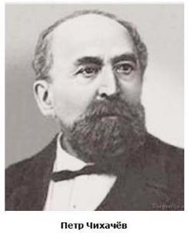
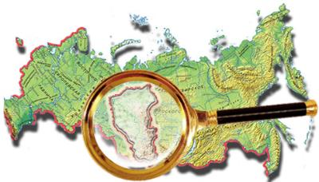
Мы живём в Кемеровской области, которую по-другому ещё называют Кузбасс. Кузбассом наш край назвал учёный Пётр Чихачёв. В 1842 году он объездил наш край вдоль и поперёк. Он определил, что Кузнецкий край – это район с огромными запасами угля, и назвал его - Кузнецкий угольный бассейн, или сокращенно – Кузбасс.
По-настоящему наш край стал Кузбассом тогда, когда здесь возникло много городов, было построено огромное количество шахт, угольных разрезов, крупных заводов. Кузбасс невелик по сравнению с территорией всей страны, но его населяет около 3 миллионов человек.
Первые русские поселенцы появились на Кузнецкой земле в XVII веке. Истоки самого названия "Кузнецкая земля" уходят к предкам современных шорцев, живших в верховьях Томи, Мрассу, Кондомы, которых сибирские летописцы за их умение получать железо из руды называли "кузнецами".
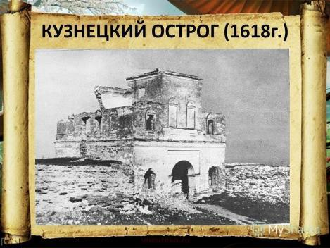
В 1618 г. по царскому указу был построен Кузнецкий острог. На этом месте сейчас находится город Новокузнецк. Кузнецкий острог долго оставался важной крепостью России. Отсюда уходили войска в поход против киргизов, ойротов, совершались военные походы на Алтай. Отряды служилых людей с Кузнецкого острога отправлялись собирать дань среди кузнецких татар. Дань собирали пушниной – шкурками соболей, лисиц, бобров. Пушнина, поступавшая в царскую казну, стала в XVII столетии видным источником государственных доходов, и даже отправлялась за границу.
В то время часто случались столкновения с местным населением. Поэтому русские поселенцы первое время строили дома вокруг острогов. Такие поселения назывались посадами. В случае опасности можно было укрыться за его крепкими стенами, под защитой казаков и служилых людей. Первые поселения, как и остроги возникали вдоль Томи. Это были небольшие посёлки в 8-10 дворов. Переселенцы распахивали землю, сеяли хлеб, строили ремесленные мастерские, торговали с местным населением, охотились.
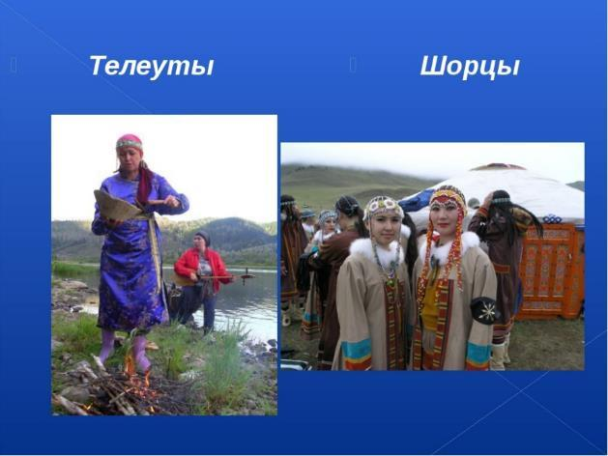
К началу 18 века в нашем крае было уже 50 русских деревень. На их месте до сих пор стоят посёлки с теми же названиями: Артамоново, Мохово, Ильинское и др. Местное население (шорцы и телеуты) стали пахать землю сохой и плугом, строить себе такие же, как у русских, рубленые избы.
Кроме пушнины царский двор был заинтересован в месторождениях серебра и золота. Позднее правительство Петра I всячески поощряло и поиски каменного угля. В 1722 году Михайло Волков сделал заявку на железную руду, найденную им в Томском уезде, и уголь, обнаруженный им в «горелой горе» на территории современного Кемерово.
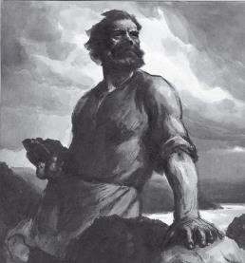
Сообщение о «горелой горе» стало первым сведением о каменном угле не только в Кузнецком крае, но и в России. «Горелую горку» сейчас называют Красной горкой, и находится она в городе Кемерово.
Кузнецкий угольный бассейн – самое крупное месторождение в мире. Здесь разведаны огромные запасы угля. Но в то время открытие каменного угля не нашло практического применения - промышленной добычи не было до 1907 года.
Первый завод в Кузнецком крае был построен в 1771 году. Это был Томский железоделательный завод на реке Томь-Чумыш. Завод работал около 100 лет. На заводе делали пилы, лопаты, винты, разные механизмы. Завод не сохранился, на его месте стоит село Томское (в Прокопьевском районе).
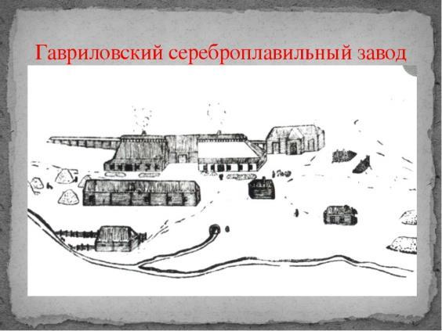
Позже были найдены залежи серебра и железа на Салаире. Там и появились первые ростки нашей промышленности. В 1782 году здесь возник серебряный рудник, а через несколько лет был запущен Гавриловский сереброплавильный завод. Он работал более 100 лет. На его месте осталось село Гавриловское Гурьевского района.
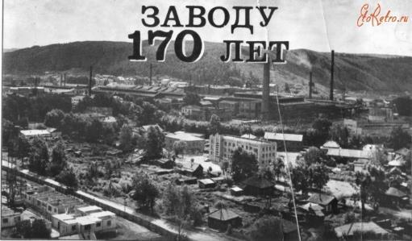
Самая длинная история – у Гурьевского завода. Он был построен в 1816 году. Сначала плавили серебро, потом его переделали в железоплавильный завод. Этот завод работает и поныне. Он дал начало городу Гурьевску.
На Салаире появились и первые золотые прииски. Но самые богатые золотоносные прииски были открыты в Мариинской тайге.
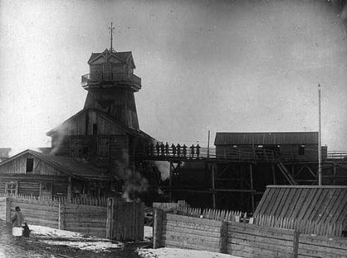
Заводы того времени работали на дровах. Запасы леса истощились, и за ними нужно было ехать всё дальше и дальше. Тогда стали перенимать опыт у Англии, где уже использовали уголь. В округе находили много залежей угля, и инженеры стали проводить опыты по плавке металла с помощью каменного угля. Первое угледобывающее предприятие Кузбасса, "Бачатская копь", было создано в 1851 году недалеко от Гурьевского завода. "Бачатская копь" стала первенцем угольной промышленности Кузбасса. А в 1883 году в Кольчугино (ныне Ленинск-Кузнецкий) вступает в строй первая шахта «Успех».
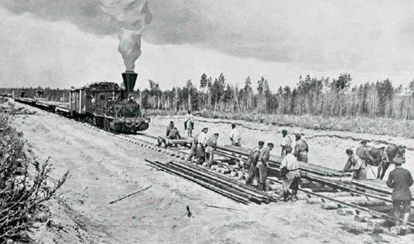
В 1891 году началось строительство Транссибирской железной дороги, пролегающей через всю Сибирь для того, чтобы соединить огромные пространства Сибири с Центральной Россией. Когда была построена Транссибирская железная дорога, в 1904 году, потребовался уголь для паровозов. Тогда, в 1897 году, появились Судженские и Анжерские копи. Транссибирская железная дорога проходила по северной оконечности Кузнецкого края, через Мариинск, Тайгу. После её постройки наш край преобразился. Сюда стали привозить иностранные машины для шахт и рудников. Богатели и росли города и сёла возле железной дороги. Особенно изменился Мариинск: он стал купеческим городом с большими нарядными деревянными и каменными домами.
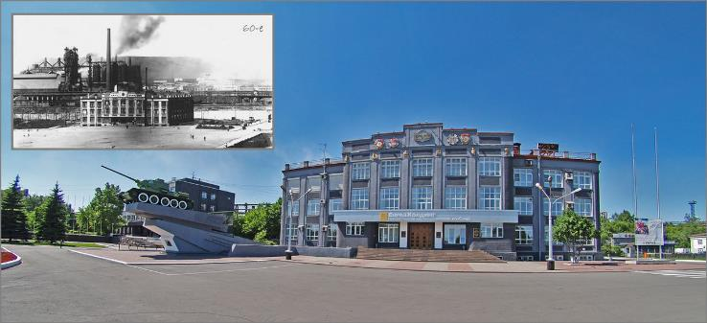
В начале 20 века, после революции и Гражданской войны началось строительство крупных заводов, фабрик и шахт. Кузбассу тогда отводилось особое место, поскольку в нашем крае были громадные запасы угля, железа и других полезных ископаемых. За 5 лет, с 1928 по 1933 год, в Кузбассе было заложено 24 угольные шахты в Прокопьевске, Киселёвске, Осинниках, Ленинск-Кузнецком.
Главной стройкой Сибири стало строительство Кузнецкого металлургического комбината. Это была самая знаменитая стройка страны. Рабочие и специалисты ехали со всей страны. Строили и днём и ночью. За 3 с половиной года на пустом месте возник гигантский завод, который давал одновременно кокс, чугун и сталь.
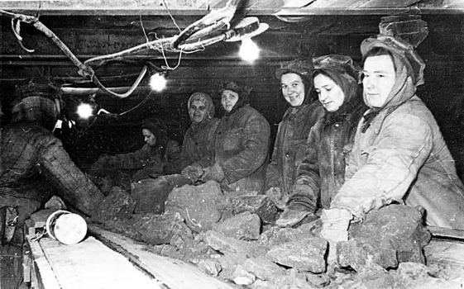
В Кемерове сооружались коксохимический завод, завод пластмасс. Были построены заводы в Киселёвске, Анжеро-Судженске, Белове, восстановлен старейший в России Гурьевский металлургический завод. Наш край покрылся сетью железных дорог и линий электропередач.
Во время Великой Отечественной войны 1941-1945 годов Кузбасс, находясь в тылу, помогали фронту оружием, продовольствием, одеждой. Мужчины записывались добровольцами и уходили воевать. Место мужчин на заводах и шахтах занимали женщины и подростки. Они работали по 10-12 часов в день. Из Центральной России перевозили заводы в Сибирь на поездах. Размещали эти заводы на складах, в школах, универмагах, а завод «Карболит» разместили прямо в драмтеатре.
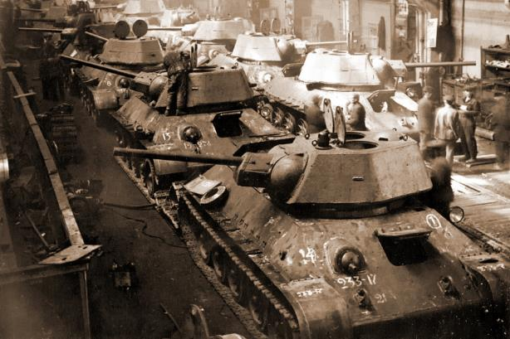
В наш край прибывали беженцы с захваченных врагом территорий. С фронта приходили поезда с ранеными. В городах Кузбасса размещали больницы (госпитали), где лечили раненых бойцов.
В 1944 году кузбассовцы на свои деньги создали танковый корпус, который участвовал в штурме Берлина. Половина всех танков, бронемашин, самоходок, выпущенных в году войны, было одето в броню Кузнецкого металлургического комбината.
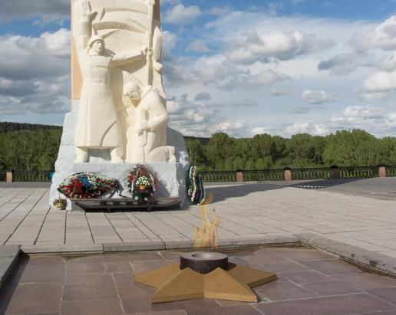
Наши земляки сражались на всех фронтах в разных полках и дивизиях. Тысячи кузбасовцев были удостоены многих высоких наград, а 240 наших храбрейших земляков стали Героями Советского Союза.
После войны Кузбасс продолжил развитие промышленности, появилось много заводов и фабрик. Выросли новые города и посёлки.
Сейчас Кузбасс – один из успешно развивающихся регионов России. Он является главной «кочегаркой» страны и занимает первое место по добыче угля. 4-е место Кузбассу принадлежит по производству стали и проката. Половину всех товаров, идущих за границу из Сибири, даёт Кузбасс.
Кузбассовцы гордятся своей малой Родиной, укрепляют её могущество и могущество России.
